**实验3： 单摆实验研究**

**单摆**实验内容为基础、提升、进阶及高级几个部分组成，充分体现了实验教学的基本能力培养、学生创新能力及高阶内容的高要求。学生不仅可以居家完成相关实验的基本要求，还可以通过视频处理，探究实验的高阶内容。

**一、实验目的**

用单摆测定当地的重力加速度。**实验原理：**当单摆角很小时 (α<5°)，单摆的运动为简谐运动，根据单摆周期T=2π√(l/g)可测定g。当摆角较大时，简谐近似失效，需研究摆球运动的非线性。

**二、实验仪器**

长约1m的细线一根，毫米刻度尺，小球，手机（装有phyphox软件）

**三 实验内容及步骤**

**3.1、传统单摆实验**

测重力加速度使用金属小球，同一个单摆进行多次测量取平均值：

|  |  |  |  |
| --- | --- | --- | --- |
| 测量次数 | 球直径 (mm) | 线长 (mm) | 50T (s) |
| 1 |  |  |  |
| 2 |  |  |  |
| 3 |  |  |  |

**3.2、手机摆实验**

1.将细绳一端固定在竖直墙面上，另一端固定在手机上，让手机面与墙面平行，做成一个摆。2.打开软件，下拉菜单找到mechanics下的Pendulum，让手机偏离平衡位置一个小角度，点击运行按钮，放手后，软件会根据陀螺仪测量的数据自动记录单摆的周期和频率。3.软件设置了几个功能：　Results栏目可以反馈单摆的周期和频率；　G栏目中可以输入摆长，系统会自动计算重力加速度g；　Length栏目中，默认g值为9.81 m/s2，系统会自动计算摆长。4.注意：测量摆长时，应从悬点的位置测量到手机的中心，实验简易装置图和实验数据见下页。

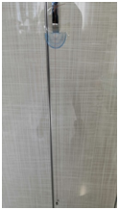

(a)小球摆

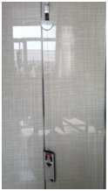

(b)手机摆

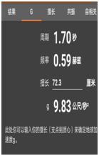

(c)手机摆结果

单摆实验图

# 3.3、视频轨迹追踪实验 tracker软件(实验影像分析)

利用手机拍摄小球单摆的摆动视频，利用视频追踪软件提取小球的运动轨迹，研究小角度下的简谐运动及大角度下的非线性运动。  
视频追踪小角度单摆轨迹

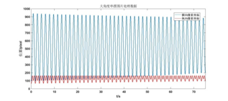

视频追踪大角度单摆轨迹

**可选题目（1，2为必做，3，4选做）**：

1，用单摆测当地重力加速度（必做）

2，研究单摆周期与摆长的关系（必做）

3，单摆的非简谐运动（选做）

4，视频轨迹追踪实验（选做）

需测量的数据及要求：

1. 用单摆测当地重力加速度

该实验利用摆角较小时是运动是简谐运动这一特点，把重力加速度表示为运动周期和摆线长度的表达式。通过测量摆线周期和摆线长度得到重力加速度g。用phyphox手机软件记录当地经度和纬度，建议不同地区的同学们讨论g的测量过程，试验证g的大小与经纬度的关系。

需测量的数据：摆长，周期

要求：传统摆：更换摆长测5次，求平均

手机摆：phyphox软件更换摆长测5次g，求平均

误差处理，两种方法的结果进行对比。

1. 研究单摆周期与摆长的关系

摆角较小时，根据公式，单摆的周期与摆长的平方根成正比。设计实验方法验证这一关系，同时思考小球质量、初始振幅对测量结果的影响。

需测量的数据：摆长不同时单摆的的周期

要求：至少更换8次摆长。用excel或origin进行数据拟合画图；取重力加速度的值为9.8N/Kg，将拟合曲线与把摆长代入公式得到的曲线放在一个图里进行对比并求误差。

1. 单摆的非简谐运动

当摆角较大（大于10度）时，简谐近似条件不再适用，单摆的运动为非简谐运动。通过逐渐增大摆角，测量单摆的周期并与简谐近似的结果比较，验证单摆做简谐运动的极限条件。

需测量的数据：摆角不同时单摆的周期

要求：每隔5度测量一次周期T，至80度。利用简谐振动的公式计算简谐振动的周期T0，画出T/T0随摆角的变化曲线。

思考题：

1. 误差分析，并讨论减少误差的可行方法
2. 利用phyphox软件的功能设计一个单摆相关的实验